設備名稱 | 相關變數 | 設備名稱 | 相關變數

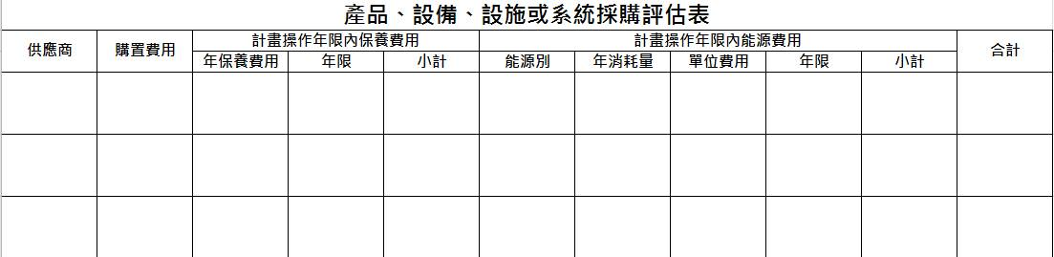
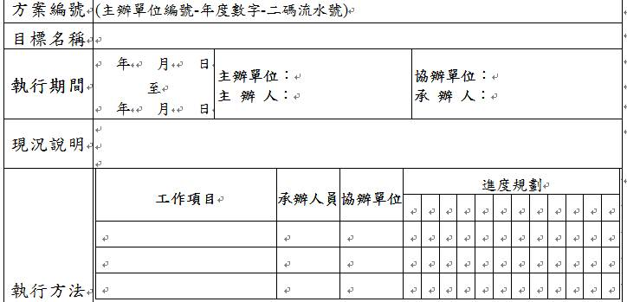
測量儀器（最近一次校正日期）： 年 月 日：
測量參數：
測量位置：
測量方式：
每次測量時間：
本案測量次數：
測量參數與用電量之關係：

